Pressemitteilung zur Verteilung am 7. Oktober 2021

Blue World Technologies geht strategische Allianz mit DEUTZ AG ein

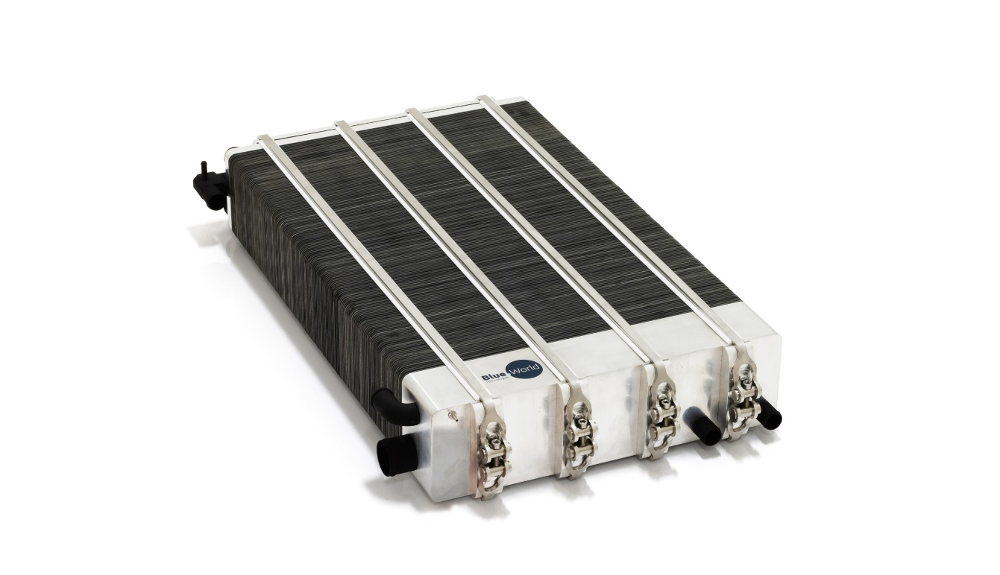
Blue World Technologies entwickelt und produziert Methanol-Brennstoffzellen für eine Vielzahl von Industrien weltweit.

Die Partnerschaft, die auf einem Vertriebs- und Servicevertrag mit DEUTZ basiert, wird den Marktzugang von Blue World Technologies durch das große weltweite Vertriebs- und Servicenetz von DEUTZ stärken.

Als Technologieführer in der Entwicklung und Produktion von Methanol-Brennstoffzellenkomponenten, -Stacks, -Reformern und -Systemen verfolgt Blue World Technologies seit der Firmengründung im Oktober 2018 das Ziel, die Hochtemperatur-PEM-Brennstoffzellentechnologie durch die Industrialisierung der Technik auf ein kommerzielles Niveau zu bringen. Anfang dieses Jahres hat das Unternehmen eine Produktionsstätte mit einer Fläche von 8.500 m² in Aalborg, Dänemark, übernommen und ist nun dabei, Produktionsanlagen in einer der künftig größten Brennstoffzellenfabriken Europas zu installieren.

DEUTZ ist ein weltweit führender Anbieter von Off-Highway-Antrieben und -Technologie mit einem Vertriebs- und Servicenetz, das mehr als 800 Vertriebs- und Serviceanbieter in 130 Ländern weltweit umfasst. Mit einem Fokus auf Innovation und einem breiten Produktspektrum begrüßt DEUTZ die Brennstoffzellentechnologie im Rahmen seines Engagements für grüne Technologien. Der Partnerschaftsvertrag unterliegt einer abschließenden Due-Diligence-Prüfung. Der Abschluss wird voraussichtlich im vierten Quartal 2021 erfolgen. Zu diesem Zeitpunkt wird Deutz eine Beteiligung von 10 % an Blue World Technologies übernehmen.

„Durch die Partnerschaft mit Blue World Technologies erweitert DEUTZ seine Aktivitäten in der Entwicklung klimaneutraler Antriebssysteme“, erläutert Dr. Frank Hiller, Vorstandsvorsitzender der DEUTZ AG, und fährt fort: „Im Geschäft mit Aggregaten sehen wir einen außerordentlich attraktiven Markt, den wir gemeinsam mit Blue World erschließen wollen. Anwender von Aggregaten erwarten nun auch für ihre Anwendungen eine emissionsfreie und klimaneutrale Technologie. Brennstoffzellen, die mit „grünem“ Methanol betrieben werden, bieten hier eine ideale Lösung. So schreitet DEUTZ mit neuen Technologien voran, die über den konventionellen Antrieb hinaus klimaneutrale Lösungen auch für das Off-Highway-Segment und stationäre Anwendungen bieten.“

Blue World Technologies sieht in der Zusammenarbeit mit DEUTZ ein großes Potenzial, das es dem Unternehmen von Anfang an auch ermöglichte, einen weiteren Partner zu gewinnen:

„Wir freuen uns sehr über diese Partnerschaft mit DEUTZ. So können wir gemeinsam mit einem der weltweit führenden Entwickler und Hersteller von Antrieben an der gemeinsamen Entwicklung und dem Vertrieb unserer Brennstoffzellentechnologie arbeiten. Die Investition von DEUTZ gibt uns auch im Vorfeld unseres geplanten Börsengangs Auftrieb, und unsere Partnerschaft mit DEUTZ wird einen wesentlichen Beitrag zur Erreichung unserer gemeinsamen Ziele leisten“, sagt Anders Korsgaard, Mitgründer und Chief Executive Officer von Blue World Technologies, und fährt fort: „Außerdem freuen wir uns, Ihnen mitteilen zu können, dass Vaekstfonden, der dänische Wachstumsfonds, ebenfalls erwartet, eine wesentliche Beteiligung an Blue World Technologies zu übernehmen. Wir haben eine starke Beziehung zu Vaekstfonden und mit diesen beiden strategischen Partnern an Bord können wir den Bau einer der größten Brennstoffzellenfabriken in Europa beschleunigen, um die Kundennachfrage zu erfüllen.“

Stärkung der globalen Reichweite und Klimawirkung
Sowohl Blue World Technologies als auch DEUTZ haben den Anspruch, den Markt für traditionelle Verbrennungsmotoren zu verändern und eine Alternative zu bieten, die den Wandel hin zu grünen Technologien unterstützt. Die Partnerschaft ermöglicht eine globale Reichweite der klima- und umweltfreundlichen stationären Brennstoffzellenaggregate von Blue World über das große Vertriebs- und Servicenetz von DEUTZ.

„Blue World Technologies ist ein junges Unternehmen und die globale Reichweite, die wir jetzt durch die Partnerschaft mit DEUTZ gewinnen, ist für uns von großer Bedeutung. Aber auch Klima und Umwelt werden von der Zusammenarbeit profitieren, da der Technologie-Rollout beschleunigt wird und die Technologie nun auch weiteren Märkten außerhalb unseres eigenen Schwerpunktbereichs in stationären Anwendungen als grüne Alternative vorgestellt wird“, erklärt Anders Korsgaard.

Die Synergie zwischen den beiden Unternehmen wird die Umstellung auf grüne Energie vorantreiben und sowohl CO₂-, NO_{x}-, SO_{x}- als auch Partikelemissionen reduzieren. Wenn die Brennstoffzellen mit grünem Methanol betrieben werden, das aus grünem Strom und CO₂ aus nichtfossilen Quellen wie Biomasse, Abfall oder direkter Luftabscheidung gewonnen wird, wird das System einen Netto-CO₂-Ausstoß von Null aufweisen.

Neben der Zusammenarbeit mit DEUTZ, bei der in erster Linie stationäre Brennstoffzellenaggregate im Mittelpunkt stehen, setzt Blue World Technologies seine Aktivitäten im Bereich Brennstoffzellen-Stacks fort und unterstützt die Lieferung von Subsystemen und die Systementwicklung an OEMs in einer Vielzahl von Branchen, beispielsweise innerhalb des Transportsektors, in denen die Brennstoffzellentechnologie ein großes Potenzial hat. Beispiele hierfür sind die laufenden Aktivitäten im maritimen Sektor, bei denen Blue World Technologies den Einsatz von Methanol-Brennstoffzellen als Notstromversorgung für Schiffe in einer bis zu 5 MW skalierbaren modularen Bauweise untersucht, und die Maßnahmen im Bereich Hilfsaggregate (Auxiliary Power Unit, APU) für Mobilitätsanwendungen.

Pressekontakte:
Blue World Technologies
Head of PR and Communication
Anne Kvist
E-Mail: akv@blue.world
Mobil: +45 31 60 16 71

DEUTZ AG
Senior Vice President Communications & Investor Relations
Christian Ludwig
E-Mail: christian.ludwig@deutz.com
Mobil: +49 (0)221 822 3600

Über Blue World Technologies
Blue World Technologies ist ein ehrgeiziger und visionärer Entwickler und Hersteller von Hochtemperatur-PEM Brennstoffzellen-Komponenten und Systemen für stationäre und APU-Anwendungen und für den Automobil- und Schwerlasttransportsektor auf der ganzen Welt. Die Brennstoffzellen sind eine umweltfreundliche Alternative zu Verbrennungsmotoren und Dieselgeneratoren. Als Teil des Power-to-X-Ökosystems unterstützt die Methanol-Brennstoffzellentechnologie denjenigen Teil des ökologischen Umbaus, der nicht allein durch direkte Elektrifizierung und Batterietechnologie bewältigt werden kann.

Blue World Technologies verwendet als Energieträger für seine Brennstoffzellensysteme primär Methanol – ein erneuerbarer flüssiger Kraftstoff, der unter Verwendung der vorhandenen Infrastruktur einfach und kostengünstig jahrelang gelagert und um die Welt transportiert werden kann.

Blue World Technologies kann auf umfangreiche Erfahrungen aus der Brennstoffzellenindustrie zurückgreifen und hat sich zum Ziel gesetzt, der Technologie durch Massenproduktion zum Durchbruch zu verhelfen. Das Unternehmen konzentriert sich auf die Hochtemperatur-PEM-Brennstoffzelle in Kombination mit Methanol-Reforming. Diese Kombination gewährleistet ein einfaches Systemdesign mit hoher Umwandlungseffizienz und erheblichen Vorteilen wie CO2-Reduzierung, Kraftstoffkosteneinsparungen und null schädlichen Emissionen.

Lesen Sie mehr über Blue World Technologies auf unserer Website www.blue.world oder besuchen Sie uns in den sozialen Medien.

Über die DEUTZ AG
Die DEUTZ AG mit Hauptsitz in Köln ist einer der weltweit führenden Hersteller innovativer Antriebssysteme. Die
Kernkompetenzen des börsennotierten Unternehmens liegen in der Entwicklung und Produktion sowie im Vertrieb und
Service von Diesel-, Gas- und elektrifizierten Antrieben für professionelle Einsätze. Der Motorenspezialist verfügt über eine breite Produktpalette im Leistungsbereich bis 620 kW, die unter anderem in Bau- und Landmaschinen, Material-HandlingAnwendungen, stationären Anlagen sowie Nutz- und Schienenfahrzeugen zum Einsatz kommt.

Mit weltweit rund 4.600 Mitarbeitern und über 800 Vertriebs- und Servicepartnern in mehr als 130 Ländern erzielte DEUTZ im Geschäftsjahr 2020 einen Umsatz von knapp 1,3 Milliarden Euro. Weitere Informationen finden Sie auf www.deutz.com.

